Отчёт по лабораторной работе №4
  - Математические основы защиты информации и информационной безопасности
Ли Хан
Содержание

Список иллюстраций

Список таблиц

1 Цель работы
Изучить принципы различных алгоритмов поиска наибольшего общего делителя (НОД), включая алгоритм Евклида и его модификации. На практике реализовать и сравнить логику алгоритмов при работе с целыми числами, а также освоить нахождение линейной комбинации (соотношение Безу) с помощью расширенных алгоритмов.

2 Анализ логики алгоритмов

2.1 Алгоритм Евклида
Классический метод нахождения НОД. Основан на последовательном делении с остатком до тех пор, пока остаток не станет равен нулю.
Шаги реализации:
- Инициализация: Присвоить $r_{0}=a$, $r_{1}=b$.
- Деление: Найти остаток $r_{i+1}$ от деления $r_{i−1}$ на $r_{i}$.
- Проверка: Если $r_{i+1}=0$, алгоритм завершается
- Результат: НОД равен $r_{i}$. В противном случае повторить шаг 2.

2.1.1 Алгоритм Евклида компилятора
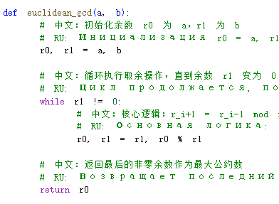
Алгоритм Евклида компилятора

2.1.2 результат
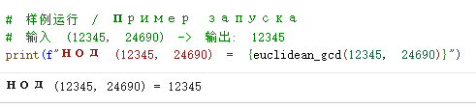
Алгоритм Евклида результат

2.2 Бинарный алгоритм Евклида
Более быстрый алгоритм для компьютерной реализации. Использует свойства четности чисел и заменяет деление на сдвиги и вычитание.
Шаги реализации:
- Общий множитель: Вынести общую степень двойки в переменную $g$.
- Устранение четности: Делить $u$ и $v$ на 2, пока они не станут нечетными
- Итерация: Если $u≥v$, положить $u=u−v$, иначе $v=v−u$.
- Финал: Когда $u=0$, итоговый $НОД=g⋅v$.

2.2.1 Бинарный алгоритм Евклида компилятора
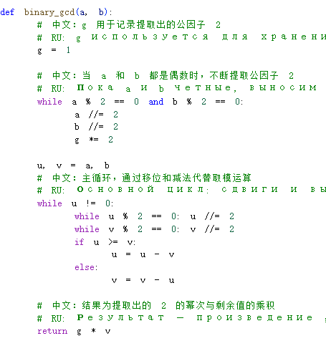
Бинарный алгоритм Евклида компилятора

2.2.2 результат
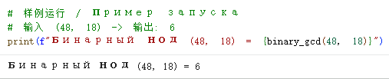
Бинарный алгоритм Евклида результат

2.3 Расширенный алгоритм Евклида
Позволяет найти не только НОД $d$, но и целые числа $x,y$, такие что $ax+by=d$.
Шаги реализации:
- Инициализация: Задать начальные значения остатков $r$ и коэффициентов $x,y$.
- Деление с остатком: Найти частное $q_{i}$ и остаток $r_{i+1}$.
- Пересчет: Обновить коэффициенты $x_{i+1}$ и $y_{i+1}$ через полученное частное $q_{i}$.
- Завершение: При $r_{i+1}=0$ выдать результат $d,x,y$.

2.3.1 Расширенный алгоритм Евклида компилятора
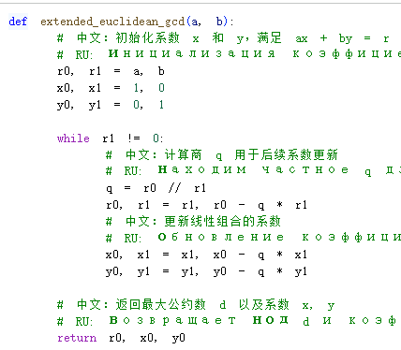
Расширенный алгоритм Евклида компилятора

2.3.2 результат
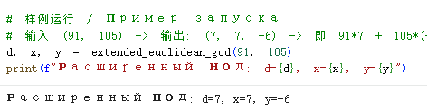
Расширенный алгоритм Евклида результат

2.4 Расширенный бинарный алгоритм Евклида
Модификация бинарного алгоритма для поиска коэффициентов $x,y$ без использования операции деления.
Шаги реализации:
- Подготовка: Извлечь общую степень двойки $g$.
- Сдвиги: Пока $u$ или $v$ четные, выполнять деление на 2.
- Корректировка: Если коэффициенты нечетные, прибавить к ним исходные числа $a$ или $b$ перед делением на 2.
- Вычитание: Обновлять значения $u,v$ и коэффициенты до обнуления $u$.

2.4.1 Расширенный бинарный алгоритм Евклида компилятора
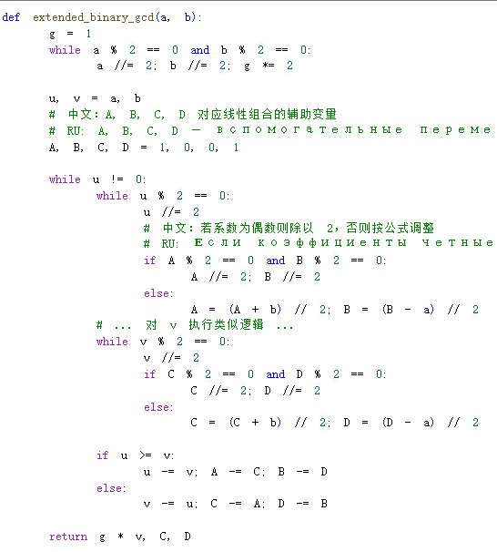
Расширенный бинарный алгоритм Евклида компилятора

2.4.2 результат
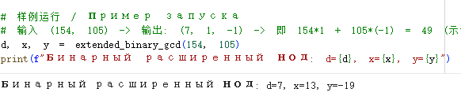
Расширенный бинарный алгоритм Евклида результат

3 Вывод
Экспериментально подтверждено, что классический алгоритм Евклида является наиболее простым в реализации, в то время как бинарный алгоритм эффективнее на низком уровне за счет исключения деления. Расширенные алгоритмы позволяют не только найти НОД, но и представить его в виде линейной комбинации исходных чисел, что критически важно для решения диофантовых уравнений.

